澳大利亚军机侵入台海？这事儿背后和日本有关！

[有理儿有面](javascript:void(0);)

**有理儿有面**

微信号 youli-youmian

功能介绍 你说是不是

2023-03-05[原文](https://mp.weixin.qq.com/s?__biz=Mzg3MjEyMTYyNg==&mid=2247583724&idx=2&sn=de3160e7b5fca990647c9b615b6671c4&chksm=a4eb122986c38e71f311970a8230eeca75a81d14b8e00d16018c7e77b14d442dca75e3f2d077&scene=27#wechat_redirect&cpage=127) 发表于

收录于合集

以下文章来源于戎评 ，作者戎评说策



戎评

.

以笔为戎，评论天下！





**全文共2984字，图片3张，预计阅读时间为8分钟。**

**文章转载自“戎评”。**



▼

澳大利亚军机贸然闯进台海，无端挑衅中国，这背后实则是美国和日本在下一盘大棋。

据台湾岛内媒体报道，近日，澳大利亚军机四度进入台湾北部所谓的“防空识别区”，甚至疑似进入到了中国台湾地区所谓“领空”，被广播驱离。

这几年报道比较多的，是美日的军机战舰经常出现在台海周边，但远隔数千公里的澳大利亚，其战机为什么会出现在台海，而且还是出现在台湾北部地带，确实比较诡异。

那么这些澳大利亚军机是从哪里来的呢？

首先考虑到战机的油耗续航情况，从澳大利亚本土飞来肯定是不可能的，那么答案就只能藏在“台湾北部”这个线索里。

台湾往北是哪里呢？

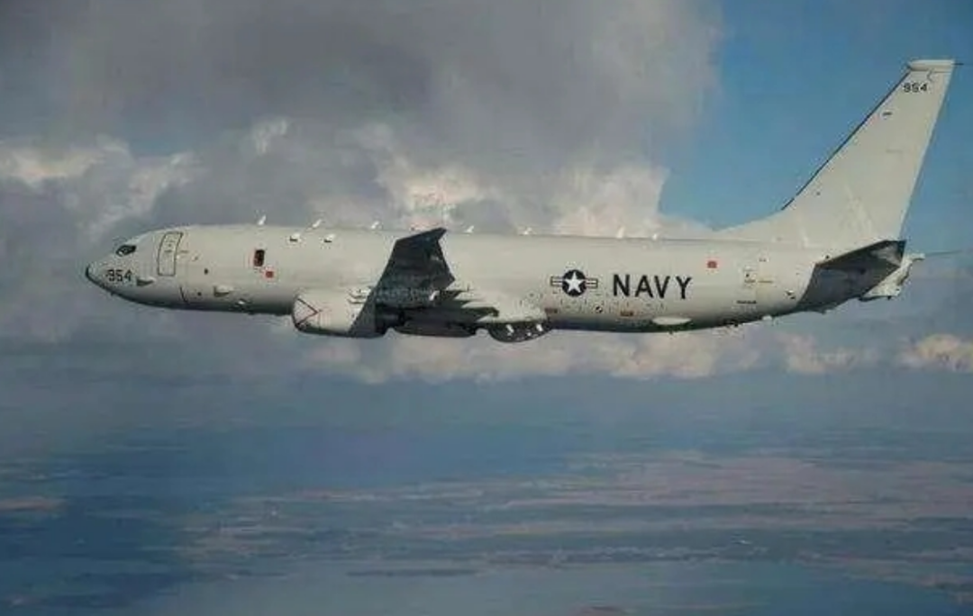

日本！日本的西南诸岛，离台湾东北部不过300公里。

那澳大利亚军机为什么会从日本起飞，又为什么会贸然闯入台海呢？

这就得从日澳的狼狈为奸说起了！

在2007年，日本和澳大利亚签署过一份《日澳安全保障共同宣言》，这份宣言当时主要是针对朝鲜核武器、导弹和其他恐怖袭击的安保合作，并没有列入与中国相关的条款。

但是随着中国的快速崛起，在美国推动“印太战略”的背景下，日本和澳大利亚都将中国列为了所谓“本国安全的主要威胁”。

于是，在去年1月，日本首相岸田文雄和澳大利亚时任总理莫里森签订了《日澳相互准入协定》，根据这个协定，日澳建立了所谓的“特殊战略伙伴关系”，两国军队可以在彼此领土上开展军事行动，澳大利亚也成了美国之后，第二个和日本缔结该协议的国家。

这个协定在签订之初，就特意将“台海安全”纳入其中，声称要加强两国军队在日本周边执行联合军事行动的能力，让日澳两国在区域内扮演“领导角色”，并且毫不避讳地宣布，其目的就是为了应对中国崛起。

也正是在这个背景下，澳大利亚军机开始进驻日本冲绳的嘉手纳基地，而在所谓的“台湾有事等于日本有事”的谬论下，澳大利亚军机会出现在台湾北部海域，也就不难理解了。

说到这里，其实我们也能看出来，这个日澳《相互准入协定》，其本质就是日澳相互抱团介入中国周边的热点区域，充当五眼联盟反华的探路先锋。

所以在这个协定下，日澳的动向，以及和美国操弄台海问题的力度，是相互呼应的。

一个典型的例子，是去年8月时任美国众议院议长佩洛西窜台后，台海形势恶化，美国趁机加大了在台海的压力测试，而充当先锋官的日澳，也相应加速了双边的合作进程。

在去年10月岸田文雄访澳期间，两国发表了关于今后10年间日澳安全合作的新联合宣言，在宣言里着重提到了台海、东海和南海局势，尤其是台海问题，声称一旦台湾发生“紧急事态”，两国要采取必要的“作为”。

其后，去年12月、今年1月，日、澳分别在华盛顿和美国举行外长、防长“2+2”会谈，在美国的主导下，美日澳三方加强安全合作的态势就此成型。

所以说到底，日澳的安全合作模式，就是一种以美国为中心的结构下、印太盟友之间相互提升双边战略合作的模式，如果日澳的合作跑通了，未来美国主导下的各条“支线关系”都将照此加固，并最终建立一种新形态的集体安全架构。

而之所以选择日澳作为先锋官，一来，是因为在美国的所有同盟关系里，日澳最为驯服，是美国最忠实的爪牙；

二来，在应对中国崛起的大前提下，日澳加强双边合作，双方都有渴望。

对日本而言，日本自卫队的行动受到宪法限制，但引入澳大利亚的力量，可以弥补自卫队的缺陷，一旦东海或者台海爆发冲突，澳大利亚的军事力量，可以补足美日同盟的短板；

对澳大利亚而言，其本土远离印太核心的东亚区域，而与日本的军事合作，可以为澳大利亚扩大在印太地区的影响力，带来一个机会，所以两国加强合作，是符合双边利益的。

三来，在应对台海冲突的设想下，日澳的军事实力也是有一战之力的。

举个例子，这几年，日澳都加大力度采购美国的F-35隐形战斗机，到目前为止，双方的F-35加起来共有219架。

而且目前日、澳还在加速备战，各种军事采购支出非常惊人，未来几年战力还将有很大的提升空间。

所以，美国很乐意促成日澳的进一步合作，打造一个“支线联盟”的模板。

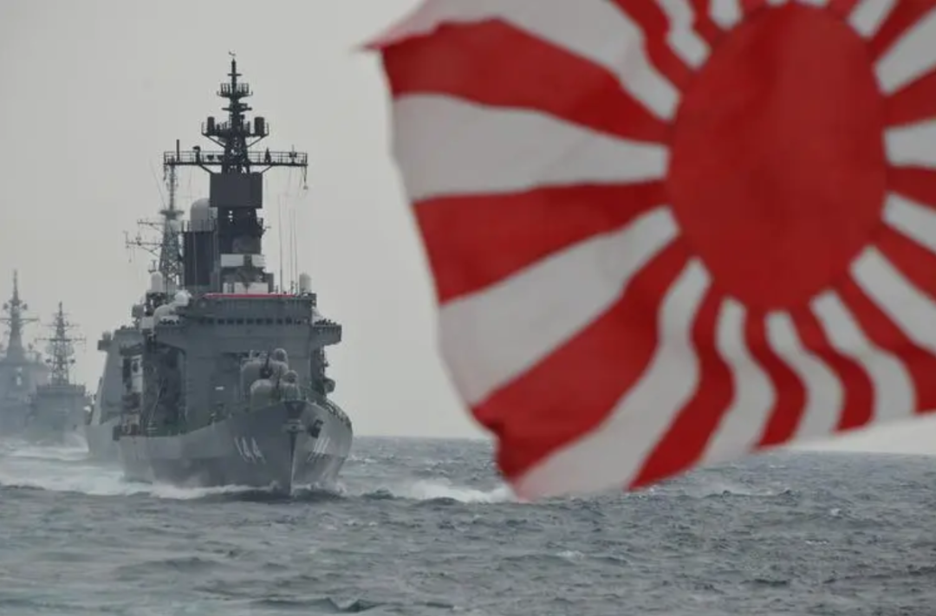

尤其是日本，在美国“印太战略”里扮演美国军事代言人的角色，已经越来越吃重。

在此前的日美外长、防长“2+2”对话中，日美双方制定了一个应对“台湾有事”的联合计划草案，根据这个草案，日本允许美国，在其临近台湾的西南诸岛建立临时攻击基地。也就是说，如果台海真有紧急情况，美国可以借日本这个跳板，第一时间进行干涉，这实际上等同于日本在事实上变成了冲突一方。

而因为日澳以及美澳的双边军事绑定，在日本深度卷入冲突的情况下，澳大利亚势必也不会置身冲突之外。

更值得注意的是，在日澳“准军事同盟”关系进展顺利的同时，在今年1月，日本又复制了和澳大利亚的合作模式，与英国签署了日英《相互准入协定》，未来和澳大利亚一样，英国军队驻扎日本、英国军机飞入台海临近空域，都将成为现实。

这也就是咱们前面提到的，当日澳合作模式跑通了，美国主导下的各个“支线关系”都会照此加强联结，最终提升美国整个军事同盟体系的合作水平。

所以，当日澳这个军事链条被强化后，美国的“印太战略”，其实就有了很大的想象空间，比如可以通过日澳在美日印澳四边框架下去扩大与印度的合作，比如可以通过日澳去延伸到欧洲、北约或者东盟等国都有可能。

在美国的背后操作下，日本通过《相互准入协定》串联起澳大利亚、英国，加上美国，这个强化链接的新班底，很可能就是未来“印太版北约”的雏形。

而随着西方势力以日本为门户，将触角纷纷延伸到台海，很可能会走出北约东扩的老路子，一步步挤压中国的生存空间，让中国陷入类似俄乌冲突的困境。

只是，在台海复制“北约东扩”，走不走得通就得另说了！

毕竟，中国不是苏联，也不是俄罗斯，至少在中国家门口，我们并不缺乏反制的力量，无非是这个发起反制的时间点什么时候到来。

台湾问题完全是中国内政问题，如果像澳大利亚军机擅闯台海这样的事件一再发生，以呼应美国国务卿布林肯所谓的“台海是全球安全问题”的谬论，那么中国为了避免台海问题“国际化”，为了避免陷入同俄罗斯一样的安全困境，必然会坚定加速解决台湾问题的决心。

所以，不管美国是在台海红线上“切香肠”，还是试图借助日澳重新塑造整个印太地区的安全格局，如果按照目前的节奏，继续围绕台海问题给中国制造“不安全感”，或许用不了几年时间，中国就不得不出手维护国家统一和主权完整。

而就如美国智库“美国国际战略研究中心”关于“台湾沦陷”的兵棋推演的结果，届时，无论美国是否出手干预台海冲突，只要解放军拿下台湾，中国都可以一劳永逸地超越美国在印太地区的实力和影响力，盟友对美国安全承诺的信心也将大打折扣，美国的联盟体系将会动摇，美国的全球领导地位和影响力都将衰落。

也就是说，台海冲突将是中美围绕全球主导权的一场“大决战”，只要中国大陆能成功收复台湾主权，那么美日澳今天苦心经营的印太同盟安全网络也好，美日印澳“四方对话”、美英澳AUKUS联盟等等试图围堵中国的多边枷锁也好，都将随之土崩瓦解。

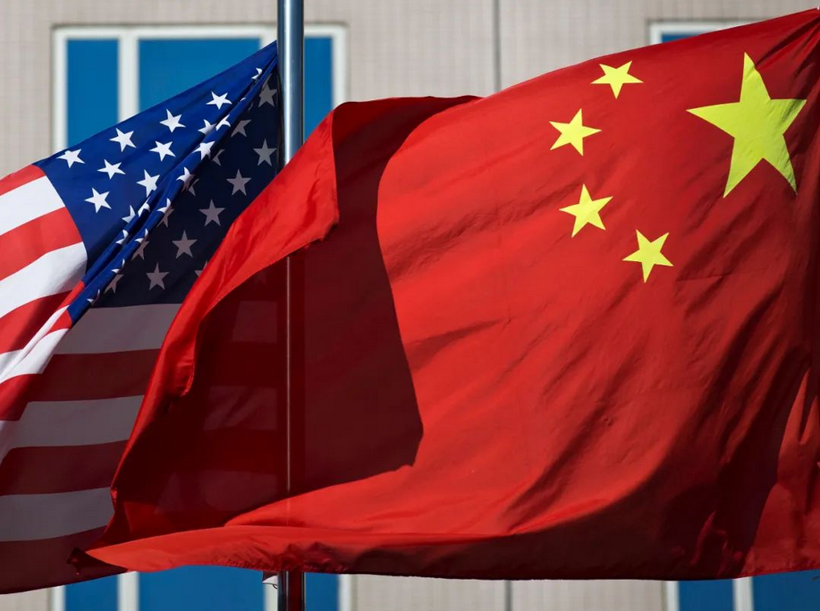

而这场决战，中国是不会输的。

因为台湾回归事关国家主权和民族尊严，中华民族将不惜一切代价，显然美国不会为了台湾牺牲自身利益。

更何况，仅靠日澳几只爪牙助阵，如今的美国能否在万里之外，去中国家门口打赢另一场大国战争？

所以，无论美国如何重整印太地区的势力部署，日澳如何上蹿下跳拉帮结派，只要时机到了，中国迟早会有“打得一拳开”的那一天！

**图片源自网络**





**关注公众号：**

**有理儿有面**

**理   性｜   揭   秘｜   探   讨**







### 精选留言

用户设置不下载评论